В Алтайском крае в период с 15 по 18 апреля в западных районах местами ожидается высокая пожароопасность (4 класс горимости)
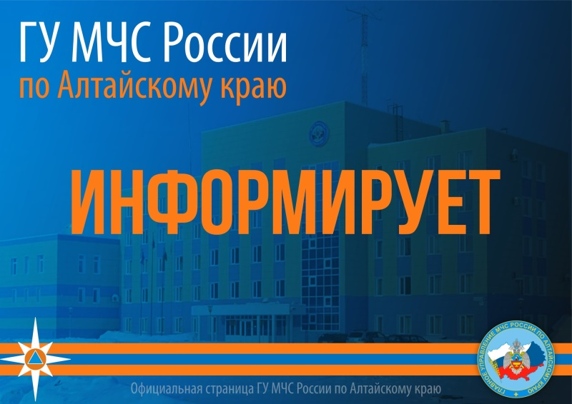
Информация о данном прогнозе доведена до служб территориальной подсистемы предупреждения и ликвидации чрезвычайных ситуаций, все они готовы к реагированию. Ведётся постоянный мониторинг ситуации, обстановка в крае в круглосуточном режиме находится на контроле Центра управления силами в кризисных ситуациях Главного управления МЧС России по Алтайскому краю.
В Алтайском крае с 12 апреля Постановлением Правительства Алтайского края объявлено о начале пожароопасного сезона.
Как отмечают специалисты, самое опасное в весенне-осенний период - это нарушение условий безопасной очистки от сухой растительности территорий, прилегающих к лесному массиву. Излюбленный способ - огневой. Однако неконтролируемый огонь в этот период крайне опасен. Сжигать сухую траву нельзя! Особо о пожарной безопасности стоит напомнить дачникам, ведь сезон садово-огородных работ уже начался.
Главное управление МЧС России по Алтайскому краю напоминает: не сжигайте мусор и сухую траву и пресекайте подобные действия других лиц; выезжая на отдых, не разводите костры; не позволяйте детям играть с огнем.
Помните: возгорания в природной среде крайне опасны. При неблагоприятной погоде любая небрежность с огнём в считанные секунды становится большим пожаром с тяжёлыми последствиями.

ТО НДиПР №5 УНДиПР ГУ МЧС России по Алтайскому краю

